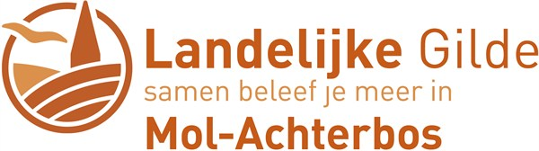

WEEK-END NAAR TRIER & MOEZEL
VAN 27 OKT 2012 TEM 28 OKT 2012
Zaterdag 27 oktober 2012:
1. Vertrek MOL 7.00 uur
2. Sanitaire stop buiten Luik (indien nodig)
3. Vermoedelijk aankomst in Trier tussen 10.00 uur en 10.30 uur.
4. Geleid bezoek aan Trier voor zij die interesse hebben: duur +/- 2.30 uur
Porta Nigra
Simonsstift
Driekoningenhuis
Jodenstraatje
Marktplein + allerlei
De Dom
O-L-Vrouwe kerk
Konstantijn basiliek + Vorstenpaleis + tuin
Keizersthermen + Bibliotheek
Korenmarkt + Veemarkt + Thermen
(Adolf Max huis)
5. Lunch en vrije tijd in het centrum
7. +/-16.30 uur hotel: ALTSTADT-HOTEL( www.friedrich-hotels.de )
8. 18.30 uur avondeten + vrije avond

Zondag 28 oktober 2012
1. 7.30 uur ontbijt
2. +/- 9.00 uur vertrek naar de Moezel
3. Rondrit langs de Moezel en zijn wijnvelden
4. Stopplaat in Bernkastel – Kues voor een bezoek aan dit stadje
Mooiste stadje van de Moezel met rondleiding ( vrij )
met: Zijn vakwerkhuizen
Zijn marktje
Zijn terrasjes
5. Na de stop volgen we de Moezel tot in Senheim
6. Middagmaal in de Schinkenkeller
Spijskaart op www.schinkenkeller.de
7. Bezoek aan het wijnmuseum Schlagkamp – Desoye
8. +/- 16.00 vertrek huiswaarts
Kostprijs = Bus, Hotel, Avondmaal + Ontbijt = 143 Euro P/P
Lunch in Trier vanaf 5 Euro tot …. Euro
Lunch in de Schinkenkeller zie bijlage.
Bezoek aan Wijnmuseum: 5 glazen wijn + uitleg over de Moezelwijn (7 Euro P/P duurtijd 1.5 uur).
Hoe inschrijven?
Stort zo vlug mogelijk (voor 10 februari) een voorschot van 50 euro per persoon op rekening van de LG Mol-Achterbos: 733-3290675-77, of IBAN: BE80 7333 2906 7577 BIC: KREDBEBB
Het resterend bedrag wordt vereffend in september.
Uw inschrijving is definitief na ontvangst van het voorschot en dit telt ook al bewijs.U hoeft dan niets meer door te sturen.

